# Makalah terkait Pemograman Dasar



**Mata Kuliah Pengantar Teknologi Informasi  
Dosen Pengampun : Zakiul Fahmi Jailani, S.Kom, MSc**

**Disusun Oleh :**

Nadila Aprilla 1242002017

Sistem Informasi  
FAKULTAS TEKNIK DAN ILMU KOMPUTER 2024

## Link github ( https://github.com/NadilaZoroLuffy/WholesaleAnalysis )

# Kolaborasi dengan Git dan GitHub

Tugas :

* Buat repository Git lokal dengan nama WholesaleAnalysis dan tambahkan semua file (Excel, Word, PowerPoint, dan Tableau).
* Hubungkan repository lokal ke GitHub.
* Lakukan commit dan push dengan pesan "Analisis Pelanggan Wholesale- Kelompok 1”
* Sertakan tautan repository GitHub Anda dalam dokumen laporan Word.

1. Membuat Repository di GitHub

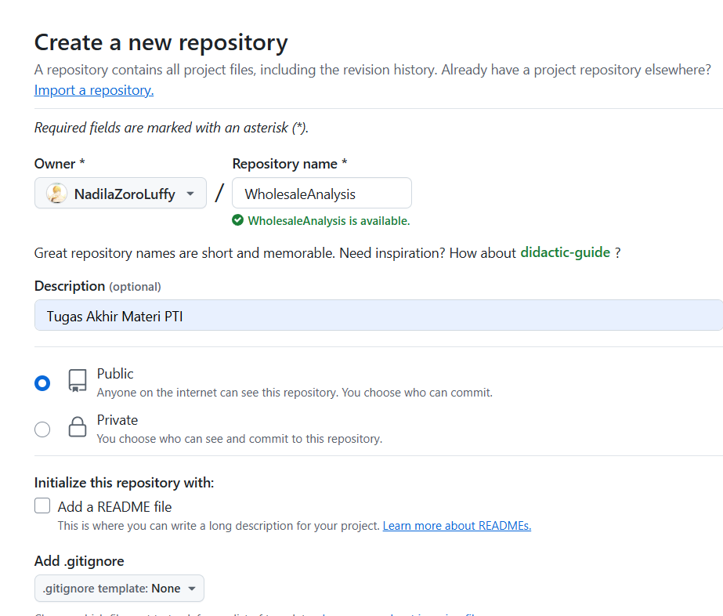

Disini saya memasukkan nama repository sesuai dengan perintah yaitu “WholesaleAnalysis” Lalu untuk Deskripsinya saya namakan “Tugas Akhir Materi PTI”. Dan repositorynya saya buat public agar teman-teman bisa melihat repository punya saya.

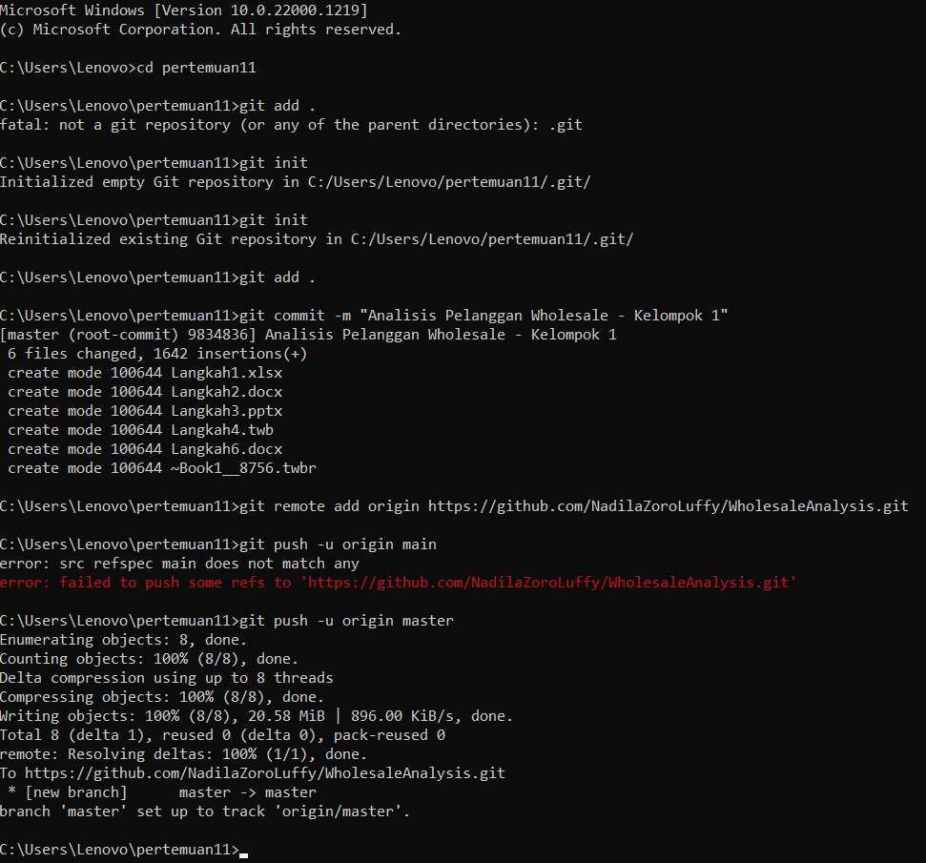

2. Membuka CMD

Disini saya membuka CMD lalu saya masukkan file yang saya buat yang berisi excel,ppt,word, dll… menggunakan perintah “cd”, setelah itu saya buat “git init” untuk Inisialisasi repository Git baru.

Lalu “git add .” untuk menambahkan semua file ke staging area. Setelah itu git commit -m "Analisis Pelanggan Wholesale - Kelompok 1" untuk mengcommit pesan. Lalu saya membuat “git remote add origin 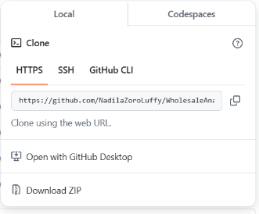<https://github.com/username/WholesaleAnalysis.git>” untuk Menghubungkan repository lokal ke GitHub. Link ini diakses dari repository > code > HTTPS > salin link yang tertera di gambar samping. Dan setelah itu saya dorong file dari repository lokal ke repository GitHub dengan “git push -u origin master”. Kenapa master? Karena saya menggunakan branch default Master.

Jika sudah berhasil klik Refresh, dan hasil akan seperti ini :

